地域再生計画

１ 地域再生計画の名称
府営住宅地域資源化プラン・大阪

２ 地域再生計画の作成主体の名称
大阪府

３ 地域再生計画の区域
大阪府の全域

４ 地域再生計画の目標
４－１ 地域の現状
（人口）
近年の大阪府における人口の社会増減を見ると、関東地方に対しては一貫して転出超過の状態となっているが、その他の地方からは転入超過が継続している。（図１）

図１ 人口の社会増減の状況【大阪府】

出典：総務省統計局「住民基本台帳人口移動報告」

年齢階級別に社会増減をみると、５～34歳で転入超過となる一方で、０～４歳と35～39の子育て世代と思われる世帯の転出超過となっている。（図２）
出典：総務省統計局「住民基本台帳人口移動報告」（令和６年）

転入者数 ： 183,472人
転出者数 ： 166,624人
転入超過数： 16,848人
図２ 年齢階級別の社会増減の状況【大阪府】

（高齢社会）
世帯主が65歳以上である高齢者世帯は年々増加し、令和22年には一般世帯数の40％に達すると見込まれている。
その中でも、高齢者の単独世帯が増加を続け、令和22年には一般世帯数の20％に達すると見込まれている。（図３）
図３ 一般世帯数に占める高齢世帯及び高齢単独世帯の割合【大阪府】
（％）
(S55) (S60) (H2) (H7) (H12) (H17) (H22) (H27) (R2) (R7) (R12) (R17) (R22)
出典：2020年までは総務省統計局「国勢調査」。2025年以降は、国立社安保険・人口問題研究所 推計。

(S55) (S60) (H2) (H7) (H12) (H17) (H22) (H27) (R2) (R7) (R12) (R17) (R22)
出典：2015年までは総務省「国勢調査」。2020年以降は、大阪府住宅まちづくり部推計。
(S55) (S60) (H2) (H7) (H12) (H17) (H22) (H27) (R2) (R7) (R12) (R17) (R22)
高度成長期以降、核家族世帯の増加、ライフスタイル・居住形態の変化などにより、自治会・子ども会などの地域コミュニティは減少・弱体化している。
今後、高齢化が急速に進展し、人口減少が進む中で、地域の結びつきがさらに希薄化した場合、地域の治安力、福祉力、教育力の低下につながるおそれがある。
また、単身の高齢者が日常から不安を感じていることとして、「健康や病気のこと」「寝たきりや身体が不自由になり介護が必要な状態になること」「自然災害（地震・洪水など）」が上位を占めており、身の回りに相談相手や助けてもらえる人がいないといった「社会的孤立」が不安の一因となっていることがうかがえる。（図４）
図４ 単身高齢者 日常生活の不安【全国】

出典：内閣府「平成26年度一人暮らし高齢者に関する意識調査」

（子育て環境）
子どもを取り巻く状況をみると、全国の子どもの貧困率は、平成24年に過去最高の16.3%となった後、改善傾向にあるものの、11.5%と高い状況が続いている。大阪府においても、ひとり親世帯数は横ばい状態が続いた後、改善傾向にあるものの、依然、様々な支援を必要とする子どもが増えている。
また、子ども食堂など地域のボランティアやＮＰＯ等による居場所づくりの取組が拡がっている。こうした中で、子どもの貧困問題に社会全体で取り組んでいくために、行政のみならず、民間企業や地域のボランティア等と連携した取組を推進していく必要がある。（図５－１・図５－２・図６）
（％）
図５－１ 子どもの貧困率【全国】
図５－２ ひとり親世帯の推移【大阪府】

（年度）

出典：総務省統計局「国勢調査」

出典：厚生労働省「国民生活基礎調査の概況」
※■が新基準、●が旧基準。R3年からは、新基準の数値
（件）
図６ 子ども食堂数【大阪府】

出典：大阪府HP「大阪府内の子ども食堂数」
※市町村への照会結果に基づく集計

また、保育所の待機児童数は改善されつつあるものの解消はされておらず、共働きのライフスタイルが一般的となる時代において、職住近接で子育てのための支援やサービスを受けやすい環境の整備が引き続き求められている。（図７）

図７ 大阪府の保育所等利用待機児童数の推移
（人）

（年度）
[各年度4月1日現在]
出典：厚生労働省「保育所関連状況取りまとめ」 各年度４月１日時点

（産業等）
大阪府では、戦前は繊維産業を中心に軽工業が発達し、戦後は大阪湾岸を中心に、鉄鋼、化学等の重厚長大産業、内陸はものづくり中小企業を中心に、家電関連や金属、機械など多様な業種がバランスよく集積し地域経済を支えてきた。また、卸小売業の事業所数が全事業所数の約４分の１を占めるなど依然として商業都市としての色彩も濃い。
このように、卸小売業、サービス業、製造業を中心に産業が集積していることが大阪の特徴といえる。
本社立地企業は転出超過が続いており、令和６年には大阪府へ本社を移転した企業は174社で、府から転出した企業数は212社である。（図８）

（年）
（件）
図８ 大阪府 「転入・転出企業」件数推移
出典：帝国データバンク「大阪府・本社移転企業調査」（2024年）
※本社とは、本社機能（事務所など）の所在する事業所を指し、
商業登記の本店所在地と異なるケースがある。

加えて、人口構成の変化により、生産年齢人口が減少し、労働力の不足などの影響が懸念される。さらに、東京への一極集中が進めば働き盛りの世代が減少することでますます企業の流出が進み、地域での雇用の場の喪失と地域経済力の低下がさらに進む恐れがある。
一方、雇用情勢の改善にかかわらず、正社員などの安定した職につけないまま大学を卒業し、無職（学生を除く）や非正規雇用の状態にあるなど、府内には経済的に不安定な若者が一定数いる。（図９）

図９ 大阪府・大学卒業後の進路
自営業主等 475人
契約社員・一時的な仕事 2,413人
就職準備中・その他 3,554人

令和６年３月に大阪府内の大学を
卒業した者（進学等を除く）45,313人
正規社員
38,871人
（85.7%）
7,989人
（20.2%）

出典：文部科学省「学校基本調査」（令和６年）より大阪府作成

（府営住宅）
大阪府はこれまで、戦後復興期の住宅不足や高度経済成長期の大量の人口流入に伴う住宅需要への対応など、時代ごとの社会的要請に対応し、府営住宅の供給を通じて、低額所得者等の居住の安定の確保に取り組んできた。
今後予想される人口・世帯数の減少や、民間賃貸住宅の充実など、社会情勢が変化していく中、府営住宅は、高度経済成長期に建設した大量のストックが一斉に更新時期を迎え、その対応が課題となり、これらの更新期を捉えた再編・整備により、時代の変化にあわせて将来の管理戸数の適正化を図っていくことが必要である。
管理戸数は、戸数縮減の取組みや、市町への移管により、ピーク時（平成17年度）の約13.9万戸から減少し、令和６年度末時点で、約11.2万戸となっている。また、平成27年度以降、市町への移管を進め、これまでに大阪市、大東市、門真市、池田市に対して、計74団地、18,606戸の府営住宅を移管している。（図10）

図10 府営住宅の管理戸数と大阪府の人口・世帯数の推移
※R7以降の人口・世帯数は国立社安保険・人口問題研究所による推計値
管理戸数（戸）
人口・世帯数
（万人・万世帯）

建設年度別にみると、高度経済成長期に大量に建設された中層住宅を中心に昭和50年代以前に建設されたストックが多く存在しており、老朽化の進行による維持コストの増大や一斉かつ大量に迎える更新時期の到来に備え、今から計画的に対応しつつ、府営住宅は、将来の管理戸数の適正化を進めながら、民間賃貸住宅を補完する住宅セーフティネット機能として、良質なストックを形成していくことが必要である。（図11）

図11 建設年度別管理戸数（令和７年3月31日現在）
（戸）

入居者の高齢化率は約48％と、府全体の率（約27％）に比べて非常に高い状態となっている。入居者の高齢化の進行に応じて、入居者による管理の負担が年々大きくなってきていることから、適正な維持管理が行われるよう、更なる入居者の負担軽減策を検討していくことが必要である。（図12）

図12 年齢別入居者数と高齢化率の推移
府全体の高齢化率：H27・R2は総務省統計局「国勢調査」、H28－R1は総務省統計局「人口推計」
R3～は大阪府統計課発「大阪府市区町村別，年齢（５歳階級）別推計人口（10月１日）」

府営住宅ストックは府民の貴重な資産であるという認識のもと、その土地や建物等を、地元市町のまちづくりの方針や地域のニーズを踏まえて、積極的にまちづくりに活用していく必要がある。

４－２ 地域の課題
人口減少・高齢化の進展は、人々のくらしに様々な負の影響を及ぼすことになる。
高齢化による地域コミュニティの機能低下や高齢者の社会的孤立が課題であるが、医療・介護・生活支援等にかかる必要なサービスを必要なときに受けることができる体制や、地域における交流や見守りの場等の整備が不十分である。
また、子育て世代が仕事と子育てを両立でき、安心して子どもを産み育てられる環境を整備する必要がある。
さらに、就職を希望しながらも安定した職に就けていない女性や若者等が就職し、経済的自立を実現することが地域経済力の低下を防ぐため、子育て支援の環境整備とともに、若者等が働く上で必要な知識や技術を習得する就業支援の場の整備が必要である。
このような高齢者支援や子育て支援等の喫緊の課題については迅速に対応する必要があるが、新たに施設を整備することは、用地の確保や多額の建設費の確保等、困難な状況になっている。このため市町との緊密な連携のもと、市町が主体的に行うまちづくりにあわせて府営住宅ストック（既存の住戸等）を有効に活用し、速やかに地域の課題に対応していく必要がある。

４－３ 目標
大阪府では令和3年12月に「大阪府営住宅ストック総合活用計画」を改定し、府営住宅ストックは府民の貴重な資産であるという認識のもと、その土地や建物等を、地元市町のまちづくりの方針や地域のニーズを踏まえて、積極的にまちづくりに活用していく。
まちづくりへの活用の具体方策としては、空室、事業により創出した用地、空きスペース等を活用し、地域で活動するＮＰＯ等の団体や民間事業者との協働により、入居者や地域住民へのサービス等の充実を図るとともに地域コミュニティの活性化を図る。
特に､子育て支援への活用は、待機児童対策等への効果を期待するだけではなく、高齢化の進む府営住宅において、世代間の交流や地域の活性化にもつながるものとして有効なものである。
これらの実現に向けて、地域再生連携協議会等の場を通じ、地域経営の主体である市町と、広域行政を担う府が連携して、地域課題の解消や地域力の向上、まちの活力の創造のため、府営住宅資産を積極的に活用したまちづくりを進める。

【数値目標】
目標１
子どもを大阪で育ててよかったと思っている府民の割合（％）：
平成27年度 63.6％ → 令和２年度 70％ → 令和８年度 75％

目標２
子育て支援のための空室活用（件）：
平成27年度 ２件 → 令和２年度 17件 → 令和８年度 30件

目標３
空室活用による交流拠点等の年間延べ利用者数（人/年）：
平成27年度 6,884人／年 → 令和２年度 15,000人／年
→ 令和８年度 23,000人／年

５ 地域再生を図るために行う事業
５－１ 全体の概要
府営住宅の入居者だけでなく、地域住民の安心の確保や賑わい・活力の向上を図るため、地元市町との連携のもと、空室や建替事業等により創出される用地などを活用し、人々が集まる拠点の確保や様々な活動を展開できるスペースへの転用を進める。
さらに、地域の福祉ニーズ等に対応した生活支援機能や福祉機能、雇用を生み出す就労機能、ファミリー向けマンション等の多様な住宅等への転換を図るなど、府営住宅の地域資源化を進める。

５－２ 第５章の特別の措置を適用して行う事業
公営住宅における目的外使用承認の柔軟化（国土交通省）：【Ａ１２０２】

〔子育て支援のための空室活用・その他施設の活用〕
１．小規模保育（児童福祉法第６条の３第10項）
事業概要：原則０～２歳の乳幼児を対象とし、保育所より少人数（６名以上19名以下）の単位で保育を行う事業。
事業主体：①株式会社パワフルケア
②一般社団法人きらきら保育園
③株式会社M-rise、株式会社ひかり
④ぬくもりのおうち保育株式会社
⑤株式会社パワフルケア
使用する住宅名：①島本江川住宅（三島郡島本町）【H28年度～】
②交野梅ケ枝住宅（交野市）【H28年度～】
③高槻芝生住宅（高槻市）【H30年度～】
④堺高松住宅（堺市）【H30年度～】
⑤美原南余部住宅（堺市）【H30年度～】

２．地域子育て支援拠点（児童福祉法第６条の３第６項）
事業概要：乳幼児及びその保護者が相互の交流を行う場所を開設し、子育てについての相談、情報の提供、助言その他の援助を行う事業。
事業主体：①寝屋川市
②貝塚市
使用する住宅名：①寝屋川春日住宅（寝屋川市）【H25年度～】
②貝塚三ツ松住宅（貝塚市）【R6年度～】

３．一時預かり（児童福祉法第６条の３第７項）
事業概要：家庭において保育を受けることが一時的に困難となった乳幼児について、主として昼間に一時的に預かり、必要な保育を行う事業。
事業主体：社会福祉法人 あけぼの事業福祉会
使用する住宅名：豊中上新田住宅（豊中市）【H25年度～】

４．地域の子育て環境充実のための活動拠点
事業概要：子育て環境の充実、地域のまちづくり拠点としての利用等、幅広い世代の支援・交流の拠点を設置し、地域の子どもへの学習支援や、相談事業、地域の高齢者が子どもに昔遊びや料理を教えるといった多世代の交流イベント等を実施。
事業主体：ＮＰＯ法人 トイボックス
使用する住宅名：池田伏尾台住宅（池田市）【H28年度～H29年度】

５．子ども・若者支援拠点
事業概要：子ども・若者とその保護者を対象とした相談窓口を開設するとともに、中高生等の居場所と併せて、様々な体験活動や、自学自習の場を提供。また、地域の子ども・若者に関わりのある関係機関との連携体制の構築を図る。
事業主体：①茨木市
②ＮＰＯ法人 ｆａｍｉｃａ

使用する住宅名：①茨木安威住宅（茨木市）【H30年度～】
②高槻柱本住宅（高槻市）【R3年度～】

６．子ども食堂・子どもの居場所
事業概要：子どもに家庭的な雰囲気の食事及び安心して過ごせる居場所を提供することにより、子どもが抱える悩み、家庭環境等の問題を早期に発見することを目的とした事業。
事業主体：①ＮＰＯ法人 茨木子ども食堂
②府営狭山住宅北自治会
③子ども食堂を支援する会
使用する住宅名：①茨木安威住宅（茨木市）【R１年度】
②狭山住宅（大阪狭山市）【R１年度～R2年度】
③熊取朝代住宅（熊取町）【R3年度】

〔高齢者支援のための空室活用〕
７．高齢者の見守り活動拠点（交流拠点）
事業概要：高齢者等が自由に集うことができる交流拠点や見守り活動拠点を設置し、福祉や健康等の情報提供や福祉分野における相談事業、健康体操等を実施。
事業主体：①社会福祉法人 松原市社会福祉協議会
②お茶のみ休憩所ほっと運営委員会
③ＮＰＯ法人 やすらぎを感じる街づくりネット
④ＮＰＯ法人 とれじゃーＢＯＸ
⑤ＮＰＯ法人 ピュア・ハート御池
⑥ＮＰＯ法人 シビルブレイン
使用する住宅名：①松原立部住宅（松原市）【H24年度～】
②大東朋来住宅（大東市）【H24年度～】
③前畑住宅（泉南市）【H24年度～H29年度】
④赤坂台３丁住宅（堺市）【H29年度～H30年度】
⑤御池台２丁住宅（堺市）【R１年度～R５年度】
⑥交野梅ケ枝住宅（交野市）【R3年度～】

８．高齢者等居住安定化推進事業
事業概要：泉北ニュータウンにおける近隣センターや空き住宅ストックを活用し、従来の介護保険制度ではカバーされにくい、見守りが必要な在宅の独居高齢者・虚弱高齢者・障がい者などの「在宅要援助者」が地域で安心し健康な生活を営むための支援の仕組みを、新たに構築することを目的とした事業。
事業計画は、サポート付改修共同住宅・地域共用施設・24ｈ支援センターの３つを整備し、安心居住サポート（見守り・緊急時対応等）と食健康サポート（配食サービス・共同レストラン等）の３つのサポートを行うもので、このうち、サポート付改修共同住宅として、公営住宅を使用。
事業主体：社会福祉法人 美木多園
使用する住宅名：槇塚台第１住宅（堺市）【H22年度～】

〔就業支援のための空室活用〕
９．若者等の職業的自立モデル事業
事業概要：就業意欲や社会人基礎力の向上により、支援対象者の安定就職と自立を図ることを目的とした事業。
支援対象者は、非正規雇用で離転職を繰り返しているなどなかなか正規雇用に結びつきにくく失業状態等にある若者等（原則15歳～40代半ばの方）のうち、当事業に応募し、大阪府等による審査を経て選定された者。
支援対象者に対して就業支援を行うとともに、魅力ある住環境の提供や近隣住民・仲間と交流を図るコミュニティ活動など、多面的な支援を行うことで、対象者の日々の生活に対するモチベーションの向上を図ることに加え、自治会活動の参加などを通してコミュニケーション力等の社会人基礎力を養成し、職業的自立を図る。
住戸の使用方法は、支援対象者28人の住居として28戸、近隣住民・仲間との交流等のコミュニティ活動の場として２戸を使用。
事業主体：ＮＰＯ法人 HELLOlife
使用する住宅名：清滝住宅（四條畷市）【H28年度～R５年度】

10．介護研修生支援事業
事業概要：外国人労働力を含む幅広い介護人材の育成・確保を目的とし、介護を学ぶ研修生及び学生の寮として公営住宅を使用することにより、より良い介護研修環境並びに生活の安定を確保するとともに、地域活力の向上を図ることを目的とした事業。
事業主体：社会福祉法人 池田さつき会
株式会社 ポプラコーポレーション
学校法人 ポプラ学園
使用する住宅名：池田伏尾台住宅（池田市）【R１年度～】

〔移住・定住促進支援のための空室活用〕
11．市町による移住・定住促進支援
事業概要：市町が実施する移住・定住促進施策を支援するために空室を活用し、地域の安心の確保や賑わい・活力の向上を図る。
事業主体：①泉佐野市
②岬町
使用する住宅名：①泉佐野佐野台住宅（泉佐野市）【H29年度】
②岬深日住宅（岬町）【H30年度～R５年度】

〔障がい者支援のための空室活用〕
12．障がい者支援事業
事業概要：支援学校卒業後の就職サポートやデイサービス施設の紹介等、障がい者を対象とした就労支援等に関する相談事業や、障がい者の自立促進と団地内の課題解決を目的とした、障がい福祉サービス(就労継続支援B型)の事務所を設置。
事業主体：①一般社団法人 景仙会
②株式会社inC
使用する住宅名：①茨木松ケ本住宅（茨木市）【H29年度～】
②八田荘住宅（堺市）【R７年度～】

（１）公営住宅を住宅用途又は住宅以外の用途として目的外使用する理由及びその概要
府営住宅の所在する市町と連携を図りながら、子育て支援や高齢者の見守りといった地域コミュニティの活性化や地域住民への生活支援サービスの提供等を実施する市町や団体に府営住宅の空室を提供し、地域の福祉活動や交流の拠点として活用する。

（２）目的外使用にかかる期間
目的外使用する期間は１年間とする。ただし、公営住宅のストック（空き）状況を勘案した上で、公営住宅本来の入居対象者の入居を阻害せず、公営住宅の適性かつ合理的な管理に支障がない範囲で、目的外使用を行う期間を更新する。

（３）目的外使用する団地の状況
目的外使用する団地名、所在地、建設年度、団地総戸数、目的外使用戸数、補助金交付年度、当該団地の最近の応募倍率は次のとおりである。（表１）

表１＜目的外使用する団地の状況＞
団地名  所在地 | 建設  年度 | 団地  総戸数  （戸） | 目的外  使用  戸数  （戸） | 補助金  交付  年度 | 応募  倍率^{※1}  （倍）
島本江川住宅  三島郡島本町江川１丁目 | S59,  61,62  H２ | 564 | ２ | 建設年度  と同じ | 0.8
交野梅ケ枝住宅  交野市梅が枝 | S42 | 805 | ２ | 〃 | －^{※2}
高槻芝生住宅  高槻市芝生町２丁目 | S63,  H１,２,  ４～７,  17,19 | 1,284 | ２ | 〃 | 4.0
堺高松住宅  堺市東区高松 | S45 | 450 | １ | 〃 | 1.6
美原南余部住宅  堺市美原区南余部西１丁,２丁,３丁 | H６,  H10 | 496 | ２ | 〃 | 2.9
寝屋川春日住宅  寝屋川市葛原新町  〃 春日町 | S63  H４,６ | 271 | １ | 〃 | 6.6^{※４}
貝塚三ツ松住宅  貝塚市三ツ松 | S44 | 1,205 | 1^{※３} | 〃 | 0.1
豊中上新田住宅  豊中市上新田４丁目 | H７ | 200 | １ | 〃 | 16.6^{※４}
池田伏尾台住宅  池田市伏尾台２丁目 | S56 | 199 | １６ | 〃 | 0.1
茨木安威住宅  茨木市安威２丁目 | S47  S48 | 770 | ３ | 〃 | －^{※2}
狭山住宅  大阪狭山市西山台４丁目 | S44  S45 | 1,440 | １ | 〃 | 0.1
高槻柱本住宅  高槻市柱本新町 | S46 | 1,160 | １ | 〃 | －^{※2}
熊取朝代住宅  熊取町長池 | S47  S48 | 490 | １ | 〃 | 0.1
松原立部住宅  松原市立部５丁目 | S45,48 | 551 | １ | 〃 | 0.1
大東朋来住宅  大東市朋来１,２丁目  東大阪市加納８丁目 | S50～59,61,63 | 1,379 | １ | 〃 | 1.9
前畑住宅  泉南市樽井８丁目 | S46 | 450 | １ | 〃 | 0.4
赤坂台３丁住宅  堺市南区赤坂台３丁 | S47  S48 | 1,253 | ２ | 〃 | －^{※2}
御池台２丁住宅  堺市南区御池台２丁 | S53 | 110 | １ | 〃 | －^{※2}
槇塚台第１住宅  堺市南区槇塚台１丁 | S46 | 1,020 | ７ | 〃 | －^{※2}
清滝住宅  四條畷市清滝新町 | S45 | 640 | 30 | 〃 | 0.3
泉佐野佐野台住宅  泉佐野市佐野台 | H15,17,19,20,22,25,29 | 840 | ２ | 〃 | 2.1
岬深日住宅  岬町深日 | S47 | 120 | １ | 〃 | 0
茨木松ケ本住宅  茨木市松ケ本町 | S55 | 209 | １(一部) ^{※3} | 〃 | 36.2
八田荘住宅  堺市中区宮園町 | S41～43 | 1,694 | ２ | 〃 | －^{※2}
※１ 応募倍率は令和６年度の総合募集のみの集計
※２ 「大阪府営住宅ストック活用事業計画」において、建替事業等を実施しており、入居者の募集を停止している。
※３ 現状使用していない集会所を活用。
※４ 元連絡員（入居者の各種届出、共同施設の鍵管理などの業務を行う連絡員を配置していたが、平成16年度に連絡員制度を廃止。）住戸を活用。
※５ 元連絡員（入居者の各種届出、共同施設の鍵管理などの業務を行う連絡員を配置していたが、平成16年度に連絡員制度を廃止。）住戸の執務室部分のみを活用。
※６ 応募倍率が1.0倍超の団地について、目的外使用をすることとしている住戸のほかに空き住戸が多数存在しており、また目的外使用をする住戸は、浴槽や給湯設備等が無い等により、総合募集・随時募集で応募が無かった住戸。

（４）事業主体における過去７年の応募倍率及び空家戸数
年度 | 応募倍率（倍） | 空家戸数（戸）
H30 | 7.0 | 5,786
R1 | 6.6 | 6,340
R2 | 6.1 | 6,740
R3 | 6.5 | 6,154
R4 | 5.1 | 6,103
R5 | 4.8 | 6,486
R6 | 5.0 | 7,832
※ 空家戸数は各年度3月31日時点。
空家戸数は建替え等のために募集を停止している政策空家等を除いた入居可能数。

（５）目的外使用の使用料
使用料は大阪府公有財産規則により算出した額とし、近傍同種の住宅の家賃以下で決定する。

（６）入居者及び使用者に対する目的外使用の主な条件
使用条件は、公営住宅の本来入居者と同等とする。
その他、目的外使用に係る主な条件は次のとおり。
・使用目的以外の用途に供しないこと。
・大阪府が公用に供するために必要な場合に許可の取り消しができること。
・入居者及び使用者は自治会活動に参加すること。

（７）目的外使用する団地の図面
別紙１「目的外使用する団地の図面」参照

５－３ その他の事業
５－３－１ 地域再生基本方針に基づく支援措置
該当なし

５－３－２ 支援措置によらない独自の取組
用地活用事業（建替事業等により生み出す活用用地への施設導入）
事業概要：建替事業や集約事業を行う団地については、地域のまちづくりに大きく貢献できる可能性を持つ用地の創出が見込まれることから、市町と協議を行い、まちづくりの方針や地域のニーズを反映した事業を展開する。
事業主体：大阪府
事業期間：平成28年度～令和８年度

集会所改修事業（集会所を活用した高齢者等の交流拠点整備）
事業概要：入居者自らが地域コミュニティの活性化に寄与するとともに、入居者のみならず地域住民も含めた利用者間の情報交換や単身高齢者等の相互見守りが可能となるよう、既存の集会所を改修し、食事・喫茶や団らん及びサークル活動等が行える「ふれあいリビング」を推進する。
事業主体：大阪府
事業期間：平成28年度～令和８年度

空室活用事業（特定公共賃貸住宅の空室を子育て支援拠点に活用）
事業概要：安心して子育てができる環境を整備するため、特定公共賃貸住宅の空室を活用し、小規模保育など子育て支援拠点としての活用を推進する。
使用する住宅名：高槻城東住宅（小規模保育）【平成30年度～】
茨木東奈良住宅（地域子育て支援拠点）【平成30年度～】

大学連携プロジェクト（大学と連携した地域活性化）
事業概要：府営住宅資産を活用したまちづくりを進めるにあたっては、大学との連携を積極的に図り、大学の有する多様な分野の知見やノウハウ、学生の活力等を活かしながら、空室や集会所等を大学における多様な研究活動や地域交流の拠点等として活用することなどにより、入居者等との交流促進や地域住民への新たなサービス提供といった団地や周辺地域の活性化に資する取組みを推進する。
事業期間：平成30年度～令和８年度

６ 計画期間
地域再生計画認定の日から令和９年３月31日まで

７ 目標の達成状況に係る評価に関する事項
７－１ 目標の達成状況に係る評価の手法
毎年度、各数値目標の進捗状況を把握するとともに、新たな空室活用に向けた協議や継続案件での活用状況の把握を行い、目標達成に向けた取組の進捗管理を行う。
子どもを大阪で育ててよかったと思っている府民の割合については大阪府が実施するアンケート調査により把握する。
子育て支援の空室活用の件数については、毎年度末、大阪府が空室の使用許可をした件数を実績として集計し把握する。
各年度末までに使用許可した、小規模保育等利用者が限定されるものを除いた空室活用について、事業者等からの実績報告により年間の延べ利用者数を把握する。

７－２ 目標の達成状況に係る評価の時期及び評価を行う内容

 | H27年度  （基準年度） | H29年度 | H30年度  (中間目標) | R１年度 | R２年度  (中間目標）
子どもを大阪で育ててよかったと思っている府民の割合 | 63.6％ | 66.2％ | 67.4％ | 68.7％ | 70％
子育て支援のための空室活用 | ２件 | ８件 | 11件 | 14件 | 17件
交流拠点等の年間  延べ利用者数 | 6,884人  ／年 | 10,200人／年 | 11,800人／年 | 13,400人／年 | 15,000人／年

 | R３年度 | R４年度 | R５年度  (中間目標) | R６年度 | R７年度 | R８年度  (最終目標)
子どもを大阪で育ててよかったと思っている府民の割合 | 71％ | 72％ | 73％ | 74％ | 75％ | 75％
子育て支援のための空室活用 | 19件 | 22件 | 25件 | 28件 | 30件 | 30件
交流拠点等の年間  延べ利用者数 | 16,600人／年 | 18,200人／年 | 19,800人／年 | 21,400人／年 | 23,000人／年 | 23,000人／年

７－３ 目標の達成状況に係る評価の公表の手法
４に示す地域再生計画の目標については、毎年度、達成状況を大阪府のホームページ上で公表する。
目的外使用する団地の図面
別紙１
・島本江川住宅  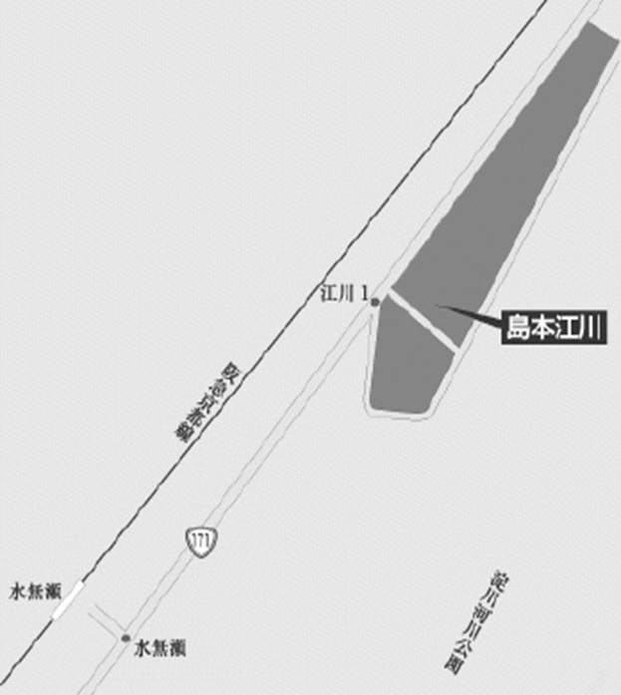 | 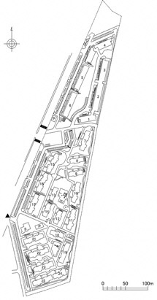
・交野梅ケ枝住宅  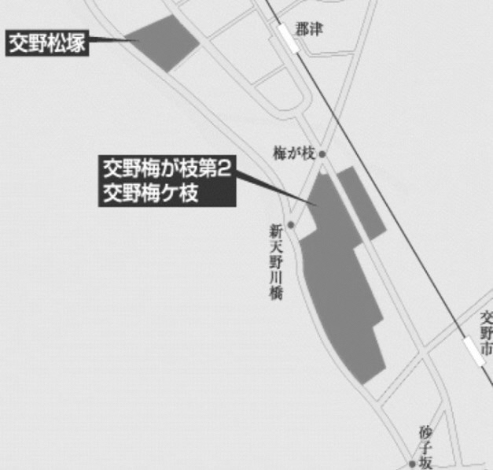 | 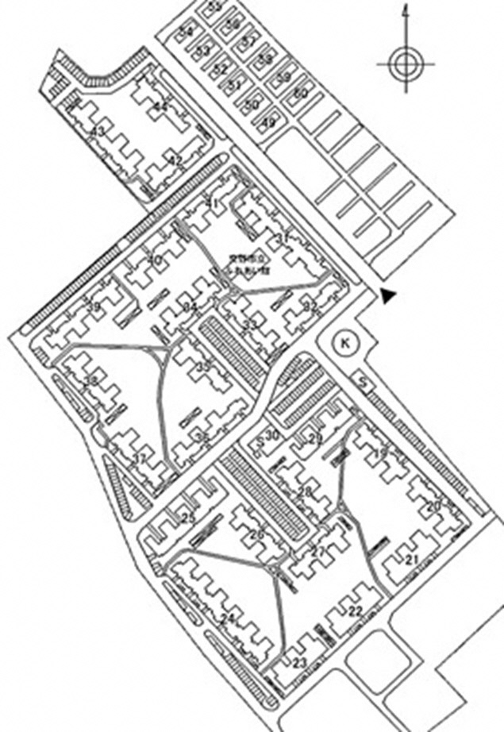
・高槻芝生住宅  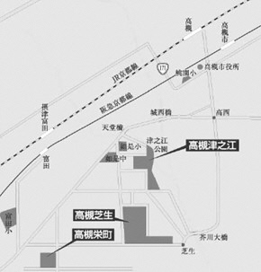 | 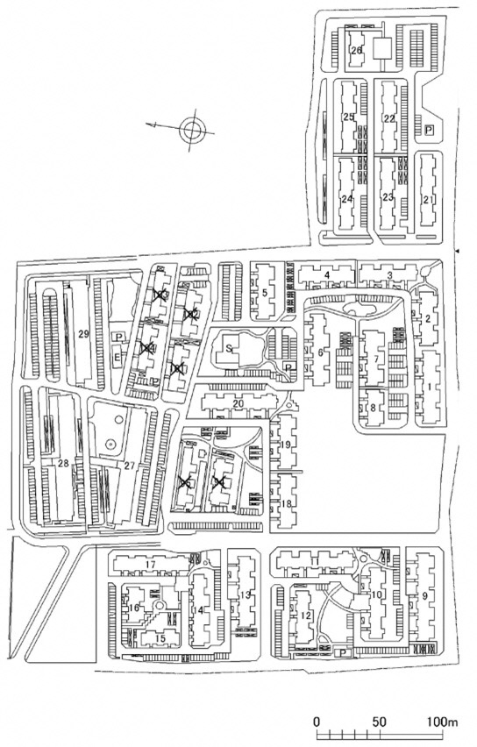
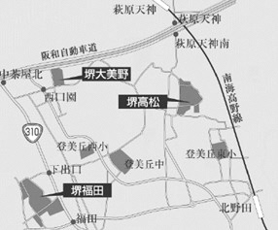  ・堺高松住宅 | 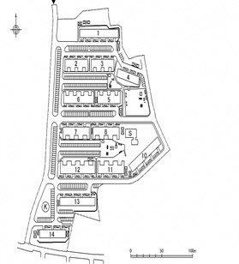
・美原南余部住宅  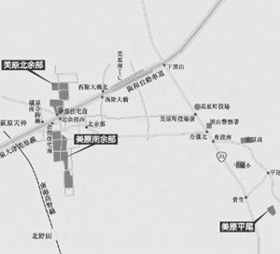 | 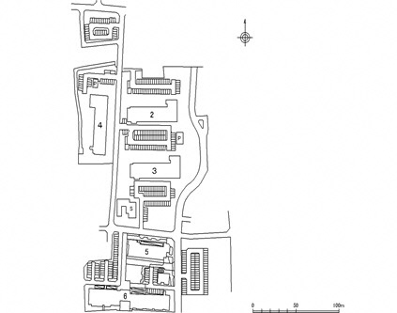
・寝屋川春日住宅  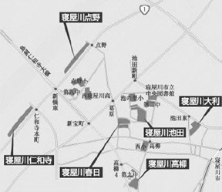 | 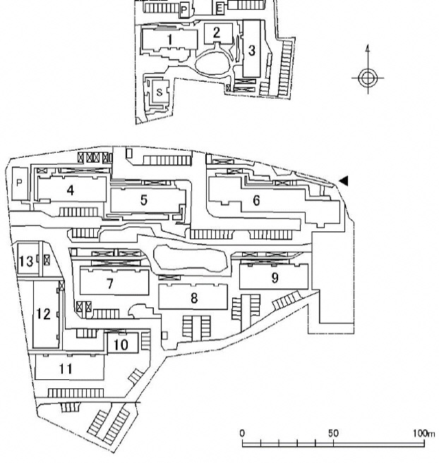
・豊中上新田住宅  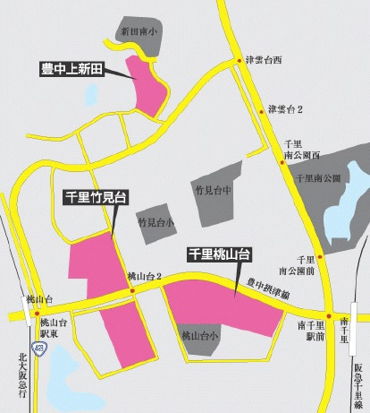 | 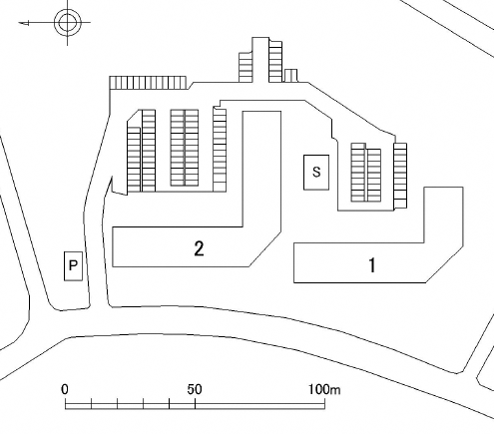
・池田伏尾台住宅  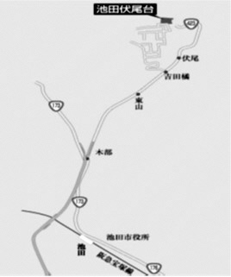 | 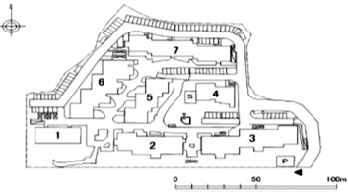
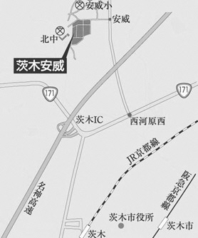  ・茨木安威住宅 | 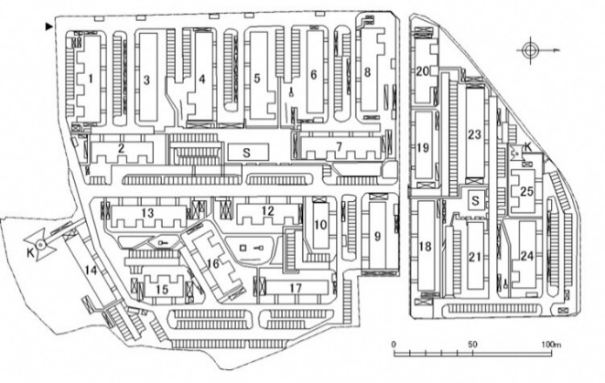
・高槻柱本住宅  ・狭山住宅  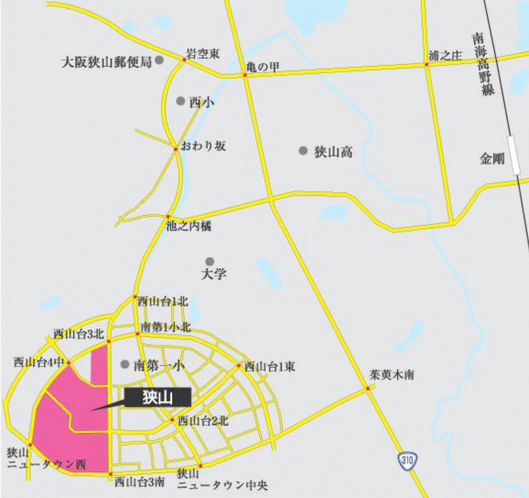 | 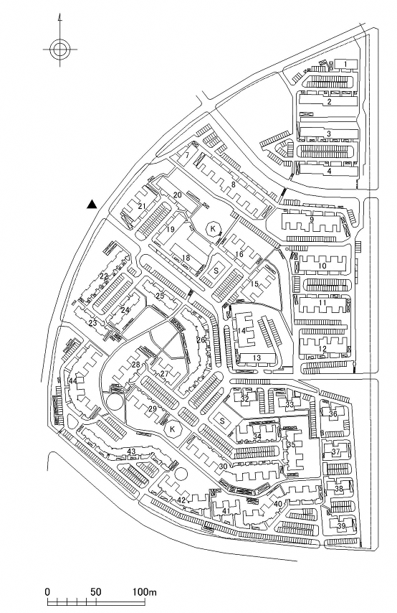
・熊取朝代住宅
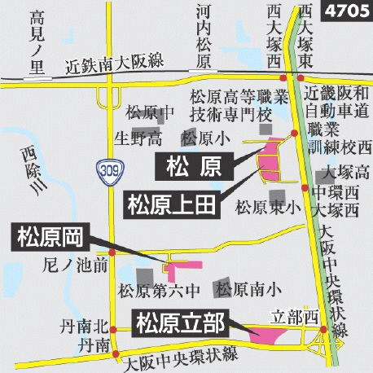  ・松原立部住宅 | 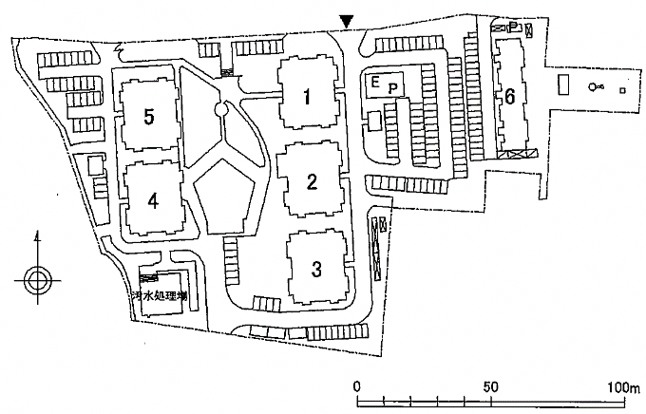
・大東朋来住宅  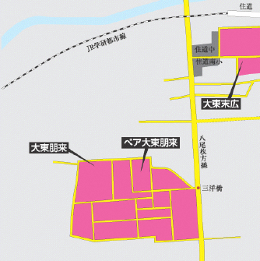 | 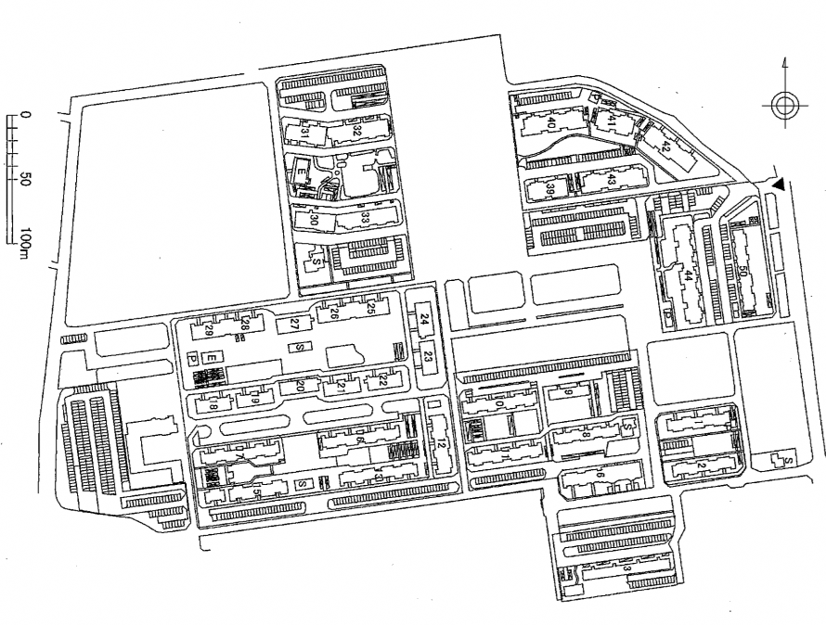
・前畑住宅  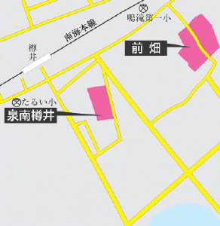 | 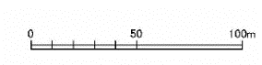  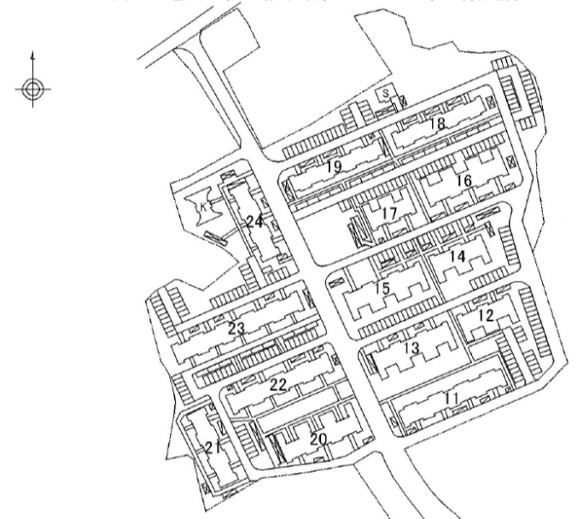
・赤坂台３丁住宅  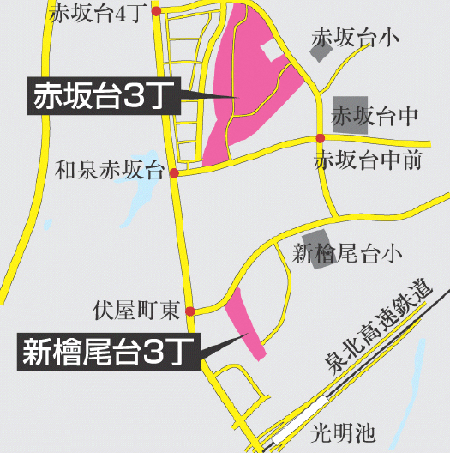 | 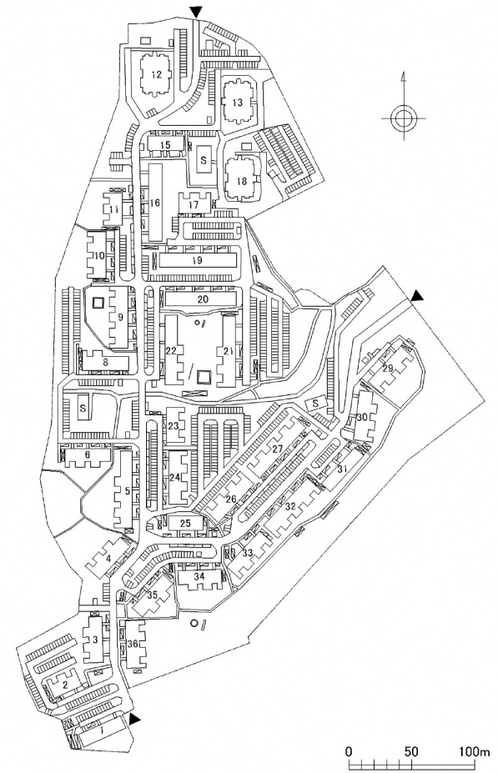
・御池台２丁住宅  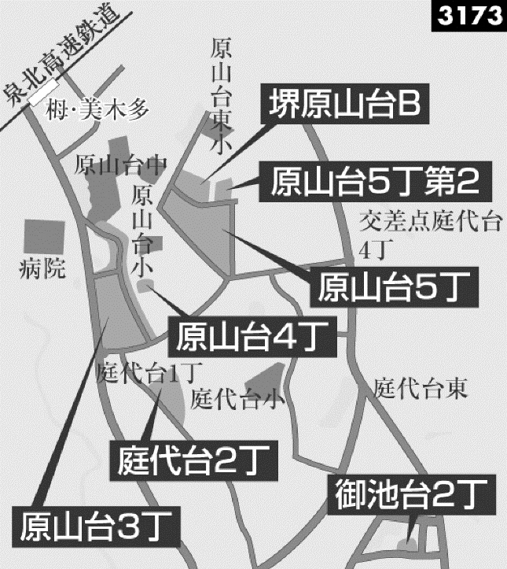 | 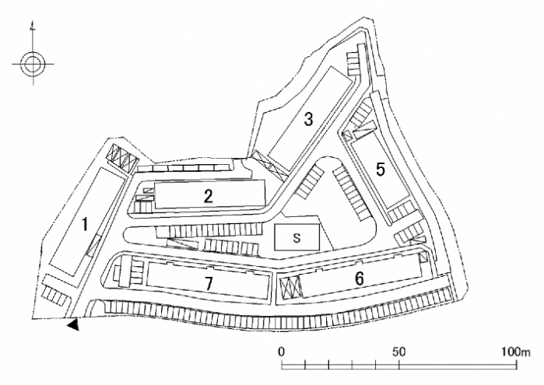
・槇塚台第1住宅  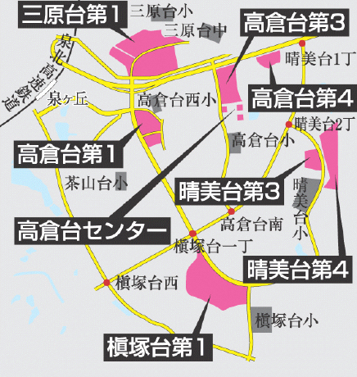 | 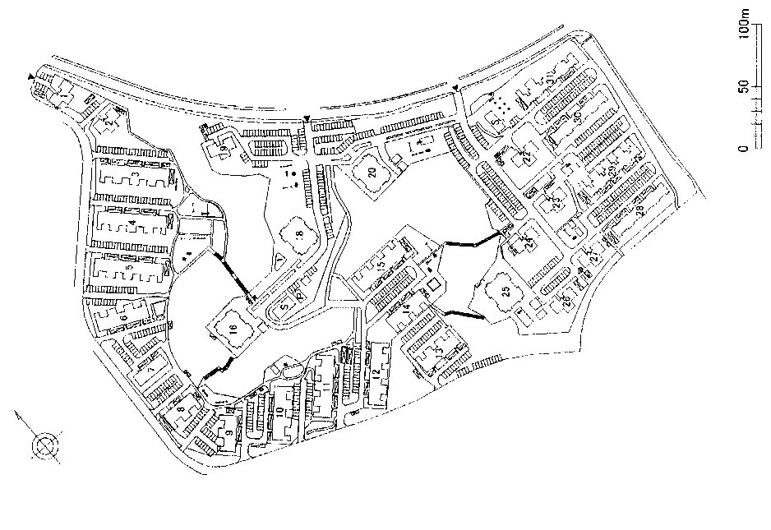
・清滝住宅  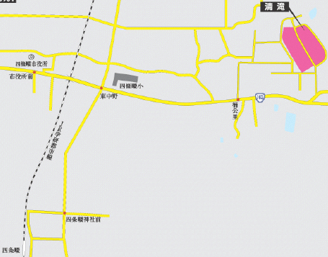 | 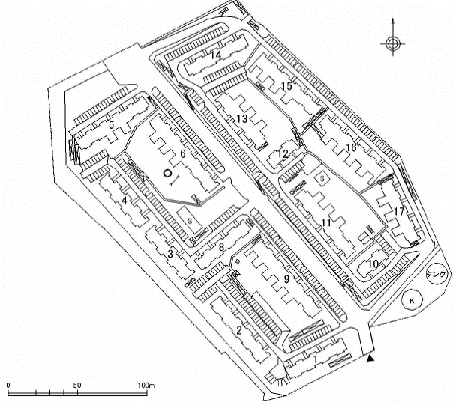
・泉佐野佐野台住宅  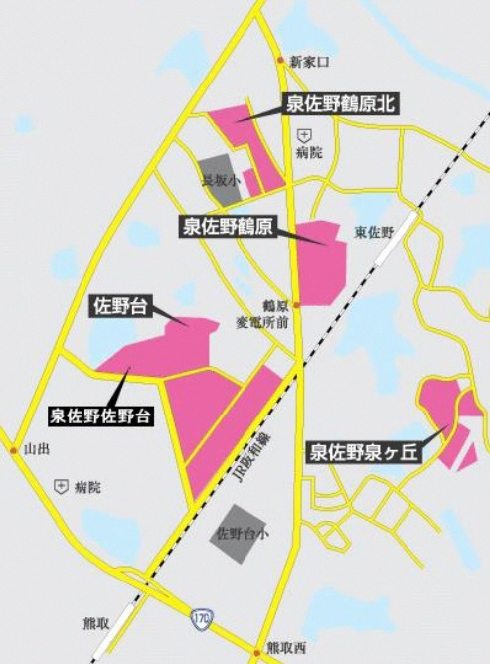 | 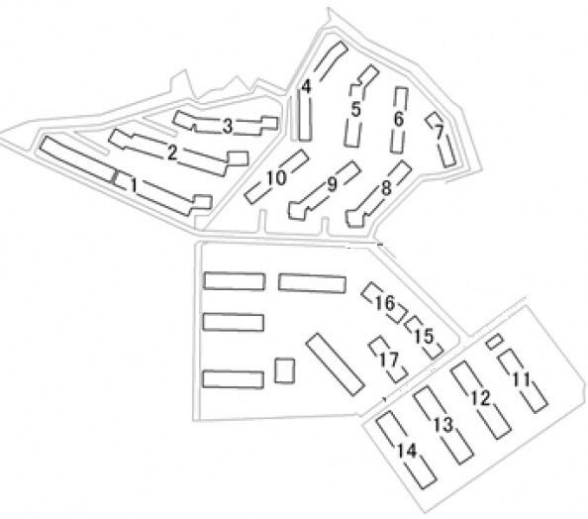
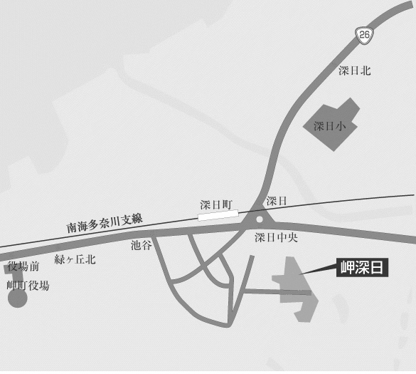  ・岬深日住宅 | 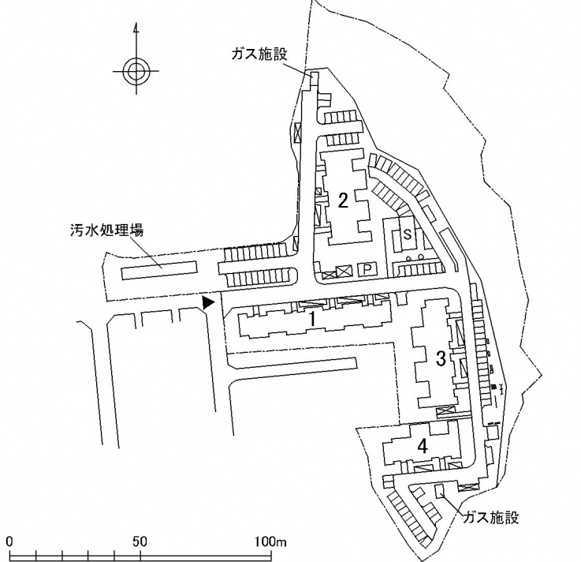
・茨木松ケ本住宅
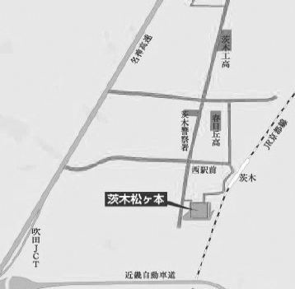
・八田荘住宅  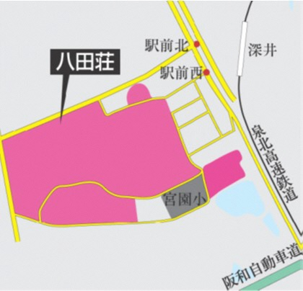 | 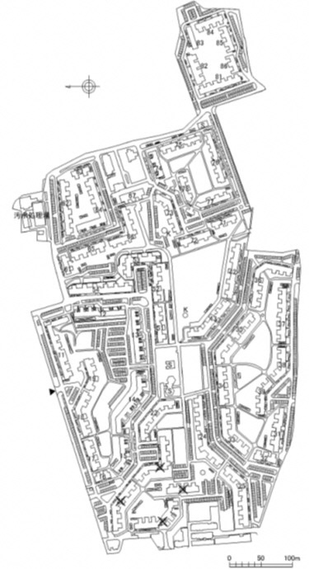
・貝塚三ツ松住宅

